Консультация для родителей
«Математика – это интересно!»

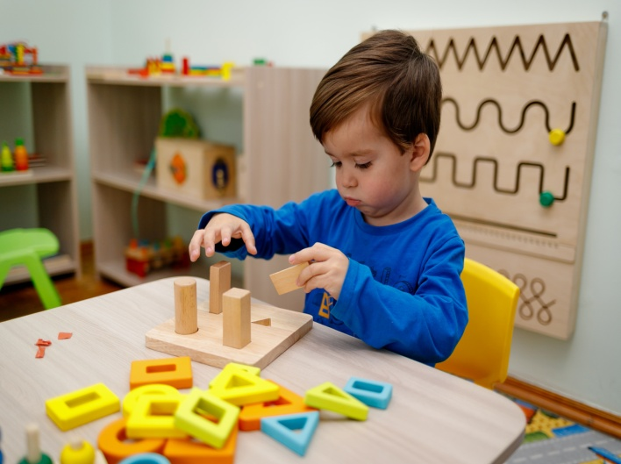
Многие люди думают, что математика это всего лишь арифметика, то есть изучение чисел и действий с их помощью. На самом деле математика это намного больше - это один из способов познания и описания окружающего мира. Умение считать это еще не все, ребенку необходимо правильно и понятно выражать свои мысли.
К трем годам малыш обычно приобретает определенный математический опыт, ведь ему каждый день приходится сталкиваться с такими вопросами как "Что это за предмет?", «Какой он?», «Сколько их?", «Где они находятся?", "Какие они по размеру?" и т.д.
Поэтому, мы взрослые, должны помочь маленькому ребенку познавать и понимать окружающий мир, научить его логически мыслить и ясно выражать свои впечатления об окружающем.
Что должен уметь ребенок в возрасте от 3 до 4 лет?
Ребенок должен уметь считать до трех и показывать соответствующее количество пальчиков на руке;
Ребенок должен уметь владеть понятиями: один - много, большой - маленький, высокий - низкий и т. д.;
Ребенок должен знать основные цвета (красный, желтый, зеленый, синий, белый, черный);
Ребенок должен знать основные геометрические фигуры (круг, квадрат, треугольник);
Ребенок должен уметь сравнивать предметы по величине, цвету, форме.
Уметь сравнивать количество предметов;
Ребенок должен уметь подбирать пару к предмету с заданным признаком.
Работу с малышами по формированию элементарных математических представлений следует начинать как можно раньше. От того, успешно ли будет организовано первое знакомство ребенка с величиной, формой, пространственными ориентирами, зависит его дальнейшее математическое развитие.
Маленькие дети значительно лучше усваивают эмоционально яркий материал. Поэтому основное усилие должно быть направлено на то, чтобы формировать интерес к самому процессу познания, интерес к математике.
Формировать математические представления у детей можно не только на занятиях по математике в детском саду, но и в повседневной жизни, наблюдая за предметами и явлениями окружающего мира. И в этом ему должны помочь мы взрослые - педагоги и родители.
Начиная знакомство с математикой, необходимо позволить ребенку, в буквальном смысле, прикоснуться к новым знанием. К примеру, чтобы понять, чем отличается круг от треугольника, ребенок должен не только увидеть, но потрогать эти фигуры. Только в том случае, его память зафиксирует отличия геометрических форм достаточно быстро. Занимаясь ранним развитием ребенка, следуем подходить ко всему с большой осторожностью. Важно помнить, что основной целью сенсерно – математического воспитания в раннем возрасте является заинтересовать, но не перегрузить знаниями. Использование дидактических игр сделает знакомство ребенка с математикой легкой и увлекательной.
Мамы и папы, если вы заинтересованы в развитии своего ребёнка, то здесь ваша помощь неоценима.
Знакомство с математикой следует начинать тогда, когда ребёнок не занят каким-либо интересным делом. Предложите ему поиграть и не забывайте, что игра - дело добровольное! По дороге в детский сад или домой, на кухне, на прогулке и даже в магазине, играя, знакомьте ребёнка с тем, что нужно учитывать величину и форму предметов, правильно ориентироваться в пространстве.
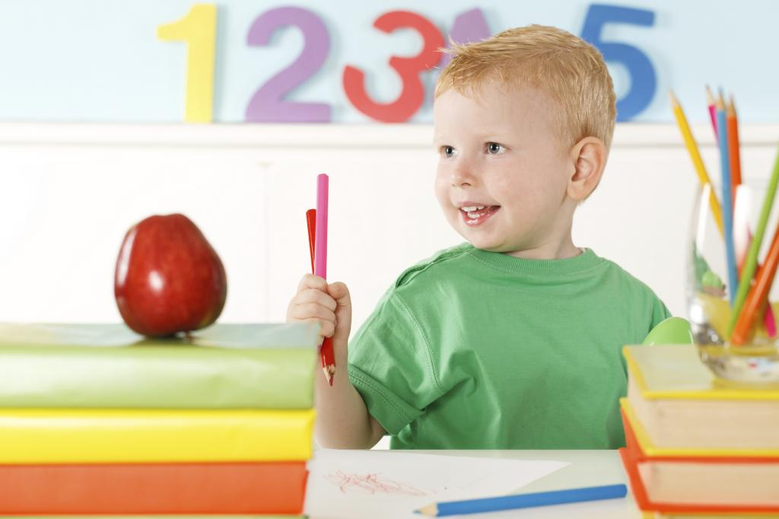
Малышей не учат считать, но, организуя разнообразные действия с предметами, подводят к усвоению счета, создают возможности для формирования понятия о натуральном числе. Возьмите фрукты: яблоки и бананы. Спросите ребенка, чего больше яблок или бананов? Как это можно узнать? Что для этого нужно сделать? Играйте с ребёнком всегда и везде. Варите суп, спросите, какое количество овощей пошло, какой они формы, величины.
Обращайте внимание детей на форму различных предметов в окружающем мире, их количество. Например, тарелки круглые, скатерть квадратная, часы круглые. Спросите, какую фигуру по форме напоминает тот или иной предмет например, какой формы зеркало, экран телевизора, окно и др.
Играет ваш ребенок с машинками, спросите какая машинка больше. Построил из кубиков домики, спросите какой выше, ниже.
По дороге в детский сад или домой рассматривайте деревья (выше - ниже, толще – тоньше). Способствуйте обогащению чувственного опыта вашего ребенка. Создавайте условия для сравнения доступных наблюдению объектов по величине. В общении с ребенком показывайте различные параметры величины и относительность признаков. Обогащайте словарь ваших малышей (длинный, короткий, широкий, узкий, высокий, низкий, толстый, тонкий и т.д.).
Показывайте образцы грамотной речи (стул выше, чем стульчик; скамья шире, чем скамеечка; ствол кустика тоньше ствола дерева и т. п.). Важно чтобы эти слова были в лексиконе у детей.
Дети учатся ориентироваться в пространстве и времени. Эти понятия так же можно формировать в повседневной жизни. Играя, обращайте внимание ребёнка на то, что находится слева или справа от него, впереди – сзади, вверху, внизу. Поиграйте в игру «Найди игрушку». Спрячьте игрушку, «Раз, два, три - ищи!» - говорит взрослый. Ребенок ищет, найдя, он говорит, где она находилась, используя слова «на», «за», «между», «в». Как вариант игры, можно направлять ребенка на поиски: игрушка сзади шкафа, под стулом и т.д.
Побуждайте ребёнка использовать слова: вчера, сегодня, завтра (что было сегодня, что было вчера и что будет завтра, что делал утром, днем и т.д.). Называйте детям, а потом спрашивайте их, какое сейчас время года, месяц, день недели.
Так, играя в непосредственной обстановке, вы можете приобщить ребенка ко многим математическим понятиям, способствовать их лучшему усвоению, поддерживая и развивая их интерес к математике.

Желаем Вам успехов в этом интересном и познавательном деле.
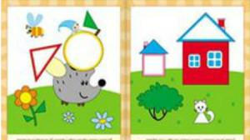
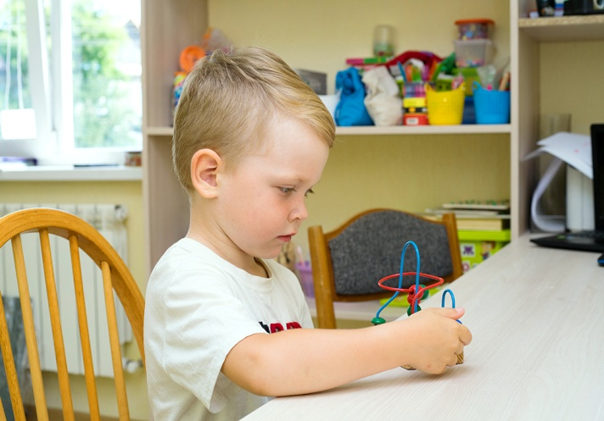
Давайте поиграем дома
Интересные математические игры направлены на обучение вашего малыша основам математике. Данные игры развивают у детей наглядно-образное мышление, учат сравнивать, знакомят с количественным составом числа, предложенные игры знакомят детей с цифрами и их цифровыми обозначениями, учат решать простейшие математические задачи.

«Кто ходит в гости по утрам» Игра на составление множества из двух подмножеств, на закрепление понятии «один», «много», «ни одного»Необходимый инвентарь: сюжетные игрушки, кружочки двух цветов: красного и желтого. Как играем: «Кто ходит в гости по утрам, тот поступает мудро, тарам-парам, тарам-парам, на то оно и утро». Поиграйте с игрушками, скажите, что к нам утром пришли гости и нужно угостить их яблоками (кружочками). На тарелке лежат яблоки: сколько их? (Много.) А гостей? (Мало.) Раздайте сначала желтые яблоки и спросите: «Сколько еще яблок осталось?» (Много.) «Каких?» (Красных.) Раздайте и их тоже. «Сколько яблок на тарелке?» (Ни одного не осталось.) «Сколько яблок дали каждому гостю? (По одному.) «Сколько желтых, красных яблок?» (Много). «Сколько всего яблок?» (Яблок много, среди них есть и красные, и желтые.)

Поиграйте в игру «Один — много». «Каких предметов много на кухне?» (Тарелок, ложек.) «А один предмет?» (Ваза, картина и т. д.) В ванной: одно зеркало, ванна, коврик, много тюбиков с шампунем, полотенец и т. д. На улице: много домов, листьев и т. д.

«Где обедал воробей?»Игра помогает ребенку понять, что Величина — понятие относительное Необходимый инвентарь: вырезанные из любых книжек, журналов слон, волк, медведь, заяц, еж, по масштабу они должны быть пропорциональны своему реальному размеру, пять квадратов — «клеток» для животных соответствующего разного размера.

Как играем: покажите ребенку картинки медведя, волка и зайца, выясните, кто из животных самый большой, кто маленький, какой поменьше и т. п. Их нужно посадить в клетки соответствующего размера.

В зоопарк привезли слона. Ему нужно отвести самую большую клетку. Отметьте, что самым большим был медведь, а теперь стал слон. Затем в зоопарк привезли самого маленького животного — ежа. Обратите внимание на то, как изменилось соотношение величин: самым маленьким был заяц, теперь еж. Еще раз сравните, кто самый большой, кто поменьше и т. д.

